СОДЕРЖАНИЕ

1 ВНЕДРЕНИЕ И ПОДДЕРЖКА КОМПЬЮТЕРНЫХ СИСТЕМ 3

1.1 Изучение структуры предприятия, органов управления предприятием, прав и обязанностей техника – программиста. 3

1.2 Анализ программного обеспечения 5

1.3 Установка профессионально – ориентированного программного обеспечения на компьютеры. 6

1.4 Разрешение проблем совместимости программного обеспечения 11

1.5 Настройка и сопровождение системного ПО 11

1.6 Настройка и сопровождение прикладного ПО 12

1.7 Настройка и сопровождение сервисного ПО 14

2 ОБЕСПЕЧЕНИЕ КАЧЕСТВА ФУНКЦИОНИРОВАНИЯ КОМПЬЮТЕРНЫХ СИСТЕМ 17

2.1 Разработка программных модулей 17

2.2 Тестирование программных модулей 23

2.3 Измерение характеристик программ 24

2.4 Разработка плана внедрения 29

2.5 Работы по сопровождению 30

2.6 Организация защиты ПО 31

3 ВЫВОД О ПРОХОЖДЕНИИ ПРАКТИКИ 32

СПИСОК ИСПОЛЬЗОВАННЫХ ИСТОЧНИКОВ 33

ПРИЛОЖЕНИЯ 35

1 ВНЕДРЕНИЕ И ПОДДЕРЖКА КОМПЬЮТЕРНЫХ СИСТЕМ

Изучение структуры предприятия, органов управления предприятием, прав и обязанностей техника – программиста.

Полное наименование: Муниципальное казённое образовательное учреждение Волчихинская средняя школа №1.

Организационно-правовая форма: Муниципальные казенные организации.

Юридический адрес: 658930, Алтайский край Волчихинский район, село Волчиха, ул. Ленина, д63.

Руководителем организации является: Фисенко Владимир Николаевич.

Основные направления деятельности организации:

* образование основное общее (85.13).

Дополнительные виды деятельности не указаны.

Диаграмму организационной струкры организации можно увидеть на рисунке(смотреть рисунок 1).

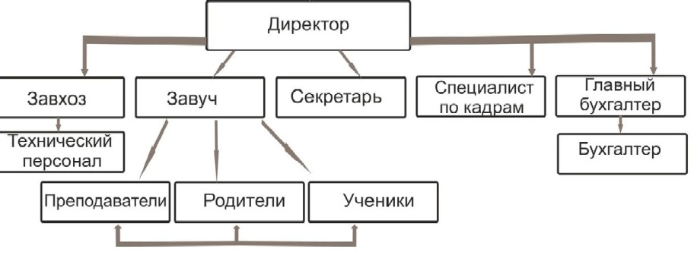

Рисунок 1 – Диаграмма организационной структуры организации

Диаграмму внешнего взаимодействия организации можно увидеть на рисунке (смотреть рисунок 2).

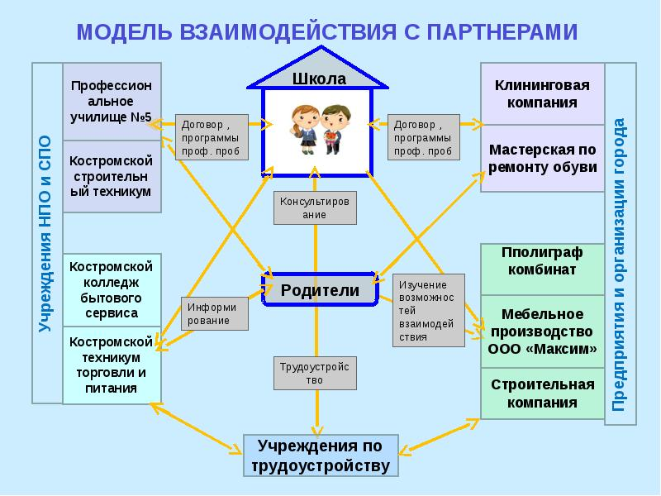

Рисунок 2 – Диаграмма внешнего взаимодействия организации

Топология сети данной организации представляет собой древообразную структуру можно увидеть на рисунке (смотреть. рисунок 3).

Типология компьютерной сети «Дерево» представляет собой структуру, в которой компьютеры и другие устройства соединены в иерархическую форму, напоминающую дерево. Эта структура подразумевает наличие центрального узла, который является корнем дерева, и ветвей, расходящихся от него.

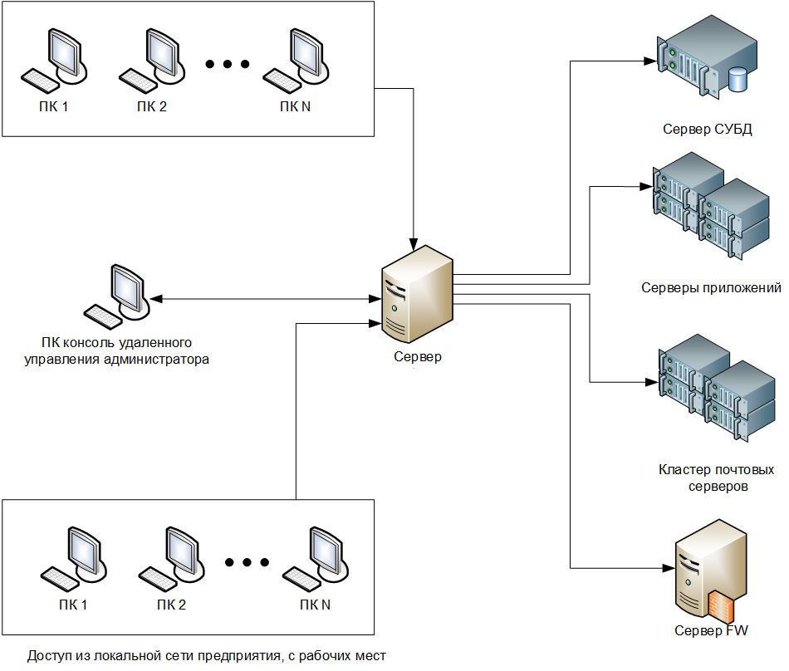

Рисунок 3 – Топология сети предприятия

Анализ программного обеспечения

Представлен следующий уровень автоматизации:

Список программного обеспечения, используемого компанией на момент обследования:

На данный момент в Волчихинской средней школе № 1 Алтайского края более 30 компьютеров (смотреть таблица 1), на которых установлен Windows. Имеется собственная локальная сеть и подключение к интернету.

Таблица 1. Количество ПК в организации

|  |  |
| --- | --- |
| Количество рабочих ПК, всего: | 30 |
| Количество сотрудников отдела IT | 3 |
| Количество ПК, одновременно работающих в сети | 10 |
| Операционная система | Windows 7, Windows 10 |

Характеристика ПК в кабинете информатики представлены в таблице 2

Таблица 2. Характеристика ПК

|  |  |
| --- | --- |
| Процессор | Процессор INTEL Pentium Gold G6400, OEM |
| Материнская плата | Материнская плата ASROCK H470M-HDV |
| Кулеры | Устройство охлаждения(кулер) DEEPCOOL GAMMA HUNTER |
| Модули памяти | Модуль памяти AMD Radeon R7 Performance Series R744G2606U1S-UO DDR4 - 4ГБ |
| Накопители SSD | SSD накопитель WD Green WDS240G2G0B 240ГБ |
| Блок питания | Блок питания AEROCOOL VX PLUS, 350Вт, черный |

В организации установлено разнообразное программное обеспечение для обеспечения эффективной работы и обучения.

Системное ПО:

1.Операционные системы:

* Microsoft Windows (версии 10);

2. Антивирусное программное обеспечение:

* Kaspersky;

Прикладное ПО:

1.Офисные приложения:

* Microsoft Office (Word, Excel, PowerPoint, Outlook);

2 Системы управления обучением:

* Moodle;

3 Браузеры:

* Google Chrome;
* Mozilla Firefox;
* Microsoft Edge;

Системы видеоконференций:

* zoom.

Современные языки программирования не используются в данной организации.

Установка профессионально – ориентированного программного обеспечения на компьютеры.

Профессионально – ориентированное программное обеспечение (ПО) — это специализированные программы, разработанные для решения конкретных профессиональных задач в определенной отрасли или области деятельности. Это программы, которые предоставляют инструменты и функциональность, специально адаптированные для нужд профессионалов в определенной области.

Программное обеспечение (ПО) может быть разделено на различные категории в зависимости от его предназначения, функциональности и области применения. Вот основные категории программного обеспечения:

Системное программное обеспечение:

1.Операционные системы (ОС):

* Управляют аппаратными ресурсами компьютера и предоставляют интерфейс для взаимодействия с пользователем. Примеры: Microsoft Windows, macOS, Linux.

2.Драйверы устройств:

* Обеспечивают взаимодействие между операционной системой и аппаратными устройствами. Например, драйверы для принтеров, видеокарт и т.д.

Прикладное программное обеспечение:

1.Офисные пакеты:

* Включают текстовые редакторы, таблицы, презентации и другие инструменты для офисной работы. Примеры: Microsoft Office, Google Workspace, LibreOffice.

2.Графические редакторы:

* Используются для создания и редактирования графики. Примеры: Adobe Photoshop, GIMP.

3 Браузеры:

* Позволяют пользователю просматривать веб-страницы. Примеры: Google Chrome, Mozilla Firefox, Microsoft Edge.

Инструментальное программное обеспечение (Instrumental Software) представляет собой специализированные программы и инструменты, разработанные для выполнения конкретных профессиональных задач в рамках определенной области деятельности. Эти инструменты обеспечивают пользователей специализированными возможностями и функциональностью, направленной на повышение эффективности и результативности в их профессиональной деятельности.

Схема категорий программного обеспечения представлена на рисунке (смотреть рисунок 4).

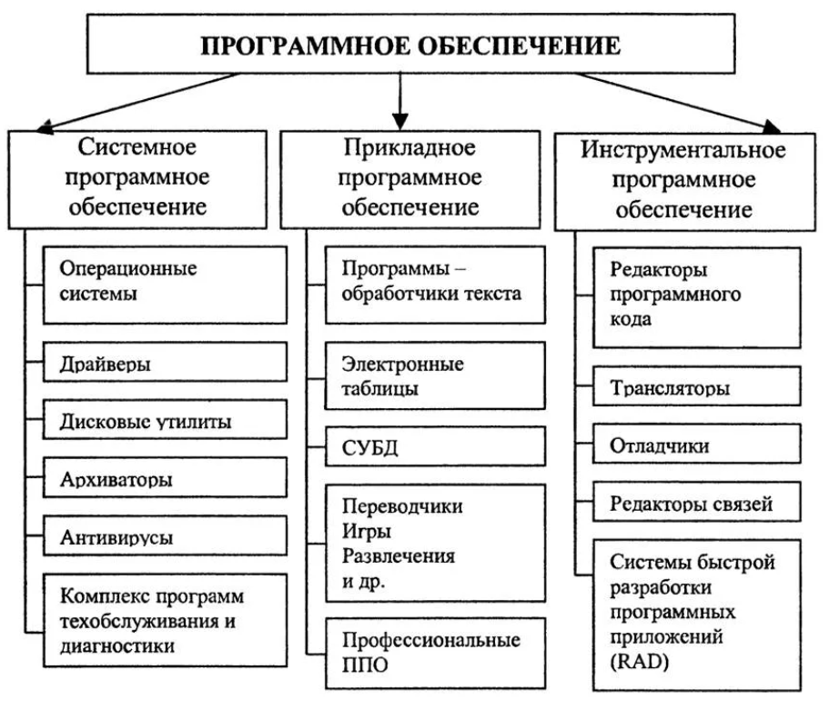

Рисунок 4 – Схема категорий ПО

Программное обеспечение компьютера можно разделить на системное ПО, системы программирования и прикладное программное обеспечение. Две первые группы иногда называют базовым программным обеспечением. Ядром системного ПО является операционная система (ОС).

Группы программного обеспечения:

* Системное ПО – это тип программного обеспечения, предназначенный для обеспечения работы аппаратного обеспечения компьютера и предоставления основных служб для других программ. Системное ПО включает операционные системы, драйверы устройств и системные утилиты.
* Прикладное программное обеспечение — предназначено для решения конкретных задач пользователя и организации вычислительного процесса информационной системы в целом.
* Сервисное программное обеспечение — это совокупность программных продуктов, представляющих пользователю дополнительные услуги в работе с компьютером и расширяющих возможности операционных систем.

Структура программного обеспечения компьютера, представлена на рисунке (смотреть рисунок 5).

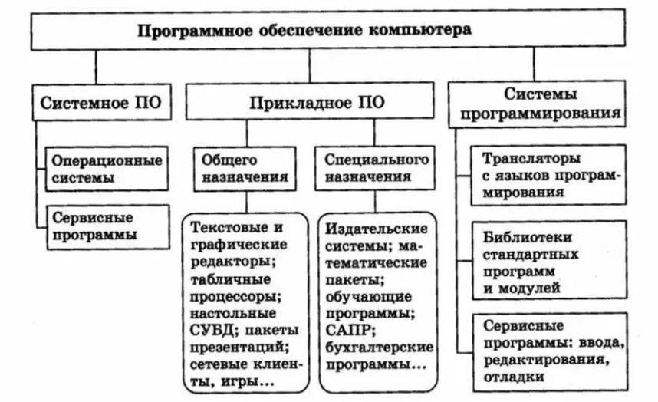

Рисунок 5 – Структура программного обеспечения компьютера

В организации решили обновить программный продукт «Microsoft Office 2010» до «Microsoft Office 2022».

Программный комплекс Microsoft Office 2022 представляет собой современное офисное приложение, предназначенное для эффективного выполнения задач в сфере обработки текстовой информации, создания электронных таблиц, разработки презентаций и решения прочих офисных задач. Рекомендуется осуществлять установку программного продукта Microsoft Office 2022 в соответствии с предоставленными на официальном веб-сайте Microsoft инструкциями. Стандартный процесс установки включает в себя этапы загрузки установочного файла с официального ресурса, его инициализации и последующего следования инструкциям мастера установки.

Процедура установки предполагает взаимодействие пользователя с интерфейсом мастера, где предоставляются возможности выбора компонентов Office, настройки параметров и ввода необходимой конфигурационной информации. Обеспечивается возможность индивидуализации установки в соответствии с требованиями конечного пользователя, что способствует более гибкой адаптации программного комплекса к конкретным потребностям пользовательской среды, представлено на рисунке (смотреть рисунок 6).

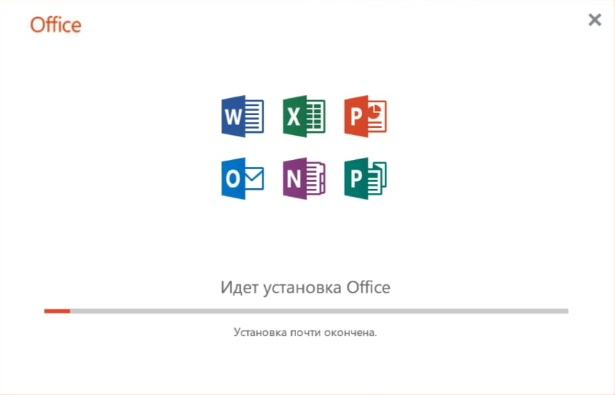

Рисунок 6 – Окно установки «Microsoft Office 2022»

Далее требуется подождать установку после чего Office будет установлен на компьютер (смотреть рисунок 7).

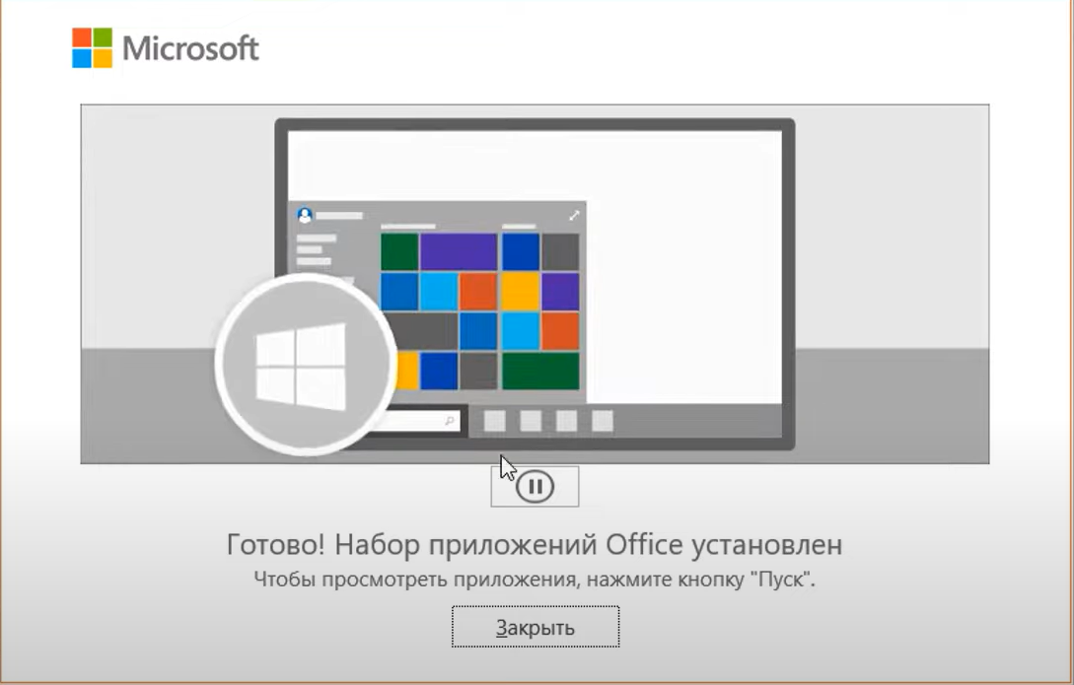

Рисунок 7 – Окно установки «Microsoft Office 2022»

Для проверки работоспособности откроем программу MS Word (смотреть рисунок 8).

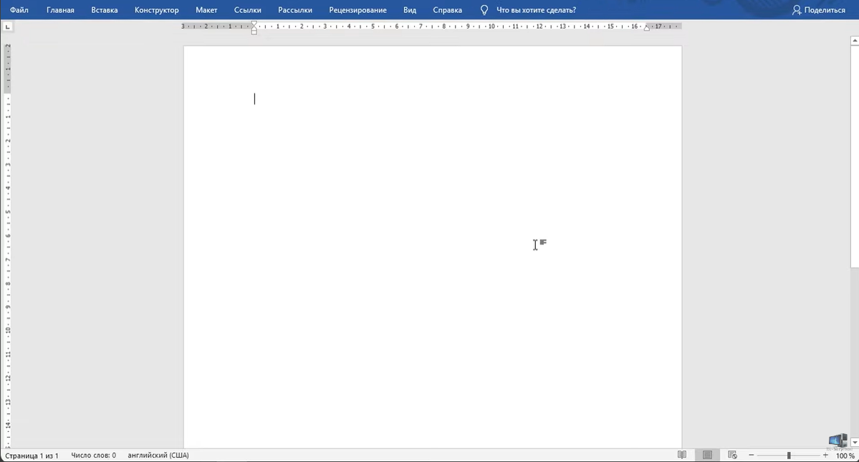

Рисунок 8 – Окно программы «Word»

Разрешение проблем совместимости программного обеспечения

При установке не были выявлены проблемы с совместимостью программного обеспечения.

Настройка и сопровождение системного ПО

В организации несколько компьютеров работало очень медленно, чтобы решить эту проблему, было принято решение об обновлении драйверов на Windows 10.

Перед началом процесса обновления необходимо определить, какие драйверы требуют обновления. Это можно сделать, пройдя в Центр обновления Windows (смотреть рисунок 9) и выполнением анализа системы.

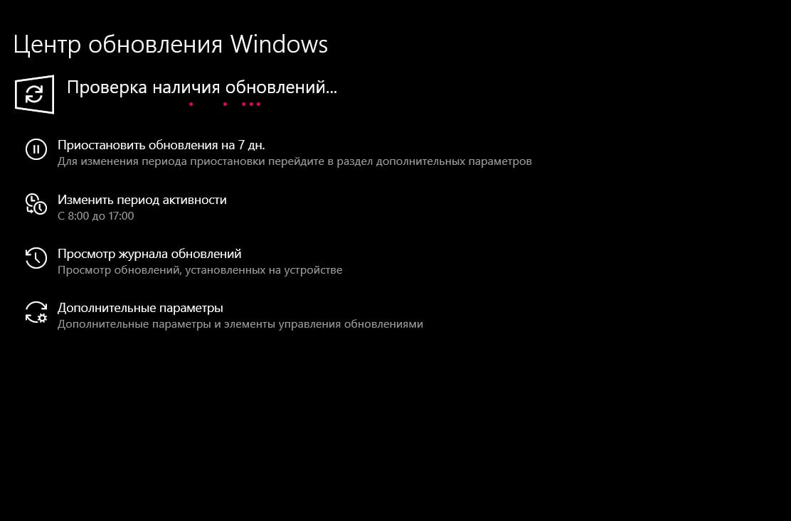

Рисунок 9 – Центр обновления

Проведение поиска обновлений в Центре подразумевает выполнение процесса, направленного на выявление новых версий драйверов, предназначенных для конкретного оборудования. Этот этап предоставляет системе информацию о наличии актуализированных компонентов (смотреть рисунок 10).

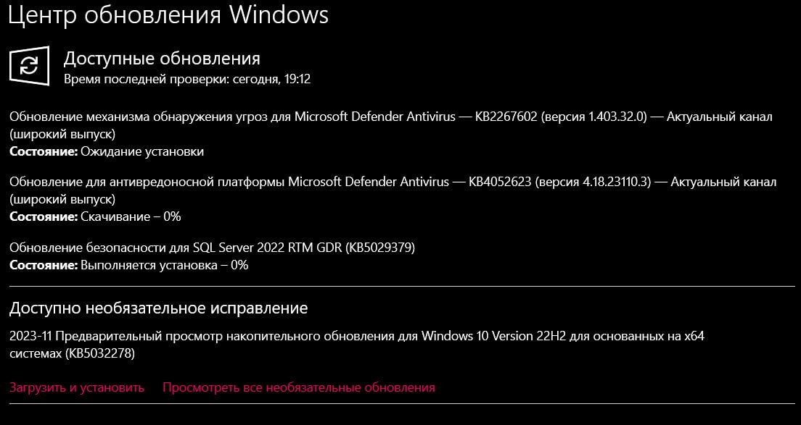

Рисунок 10 – Драйвера

Завершив поиск, система предоставляет пользователю список доступных обновлений, включая драйверы. После загрузки всех необходимых драйверов желательно перезагрузить компьютер.

Настройка и сопровождение прикладного ПО

На основе проведенного анализа было решено реализовать интеграцию веб-браузера «Яндекс Браузер» на персональном компьютере (ПК) с целью обеспечения эффективного функционирования в виртуальной среде Интернет. Данное решение обусловлено предпочтением использования отечественного программного обеспечения, представляющего собой, как утверждается, безопасный веб-инструмент.

Прежде чем перейти к процессу установки прикладного программного обеспечения (ПО), необходимо аккуратно выполнить следующие шаги:

* проверить подлинность установщика прикладного ПО, убедившись в его официальном происхождении.
* провести антивирусную проверку установщика прикладного ПО с целью обнаружения и устранения возможных вредоносных программ.

Осуществить анализ технических характеристик ПК, гарантируя их соответствие минимальным требованиям для бесперебойной работы прикладного ПО.

Процесс установки предполагает следующие шаги:

* выбор пути для установки, обеспечивая оптимальное распределение ресурсов на ПК;
* выбор необходимых опций в установщике прикладного ПО в соответствии с предпочтениями пользователя;

После завершения установки необходимо провести следующие действия:

* проверить доступность обновлений для прикладного ПО, обеспечивая актуальность версии программы;

Результат установки (смотреть рисунок 11 – 13)

.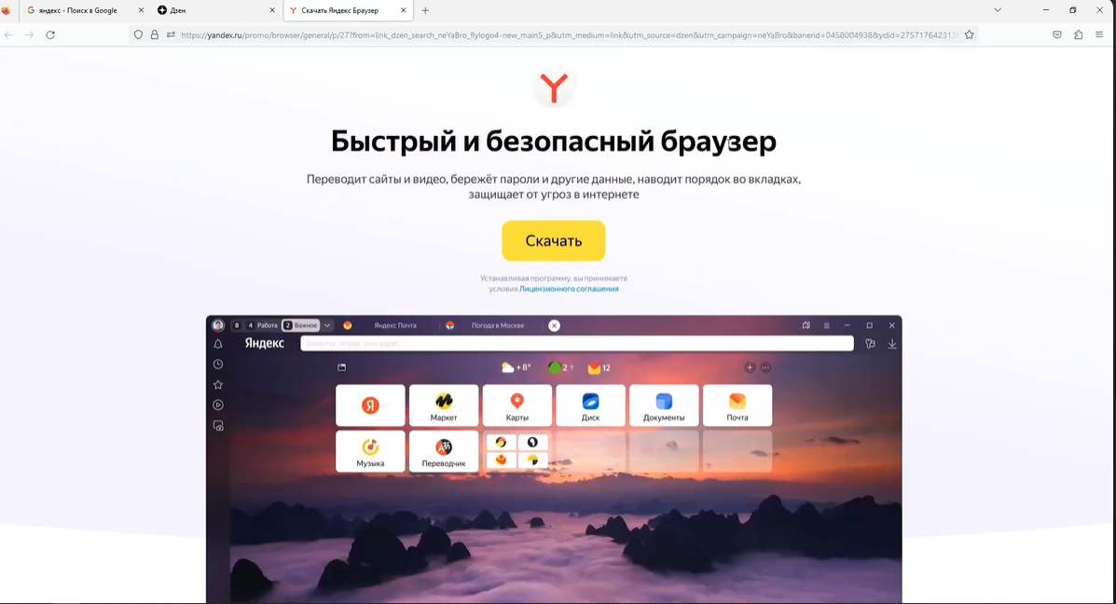

Рисунок 11 – Установка Яндекс Браузера

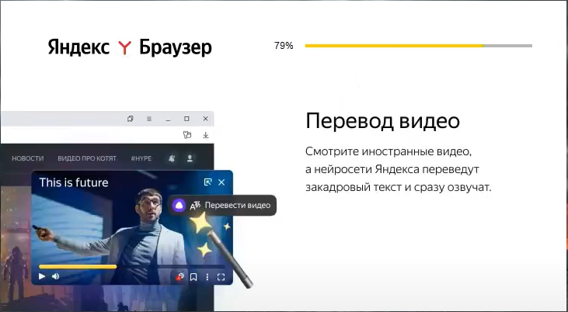

Рисунок 12 – Установка Яндекс Браузера

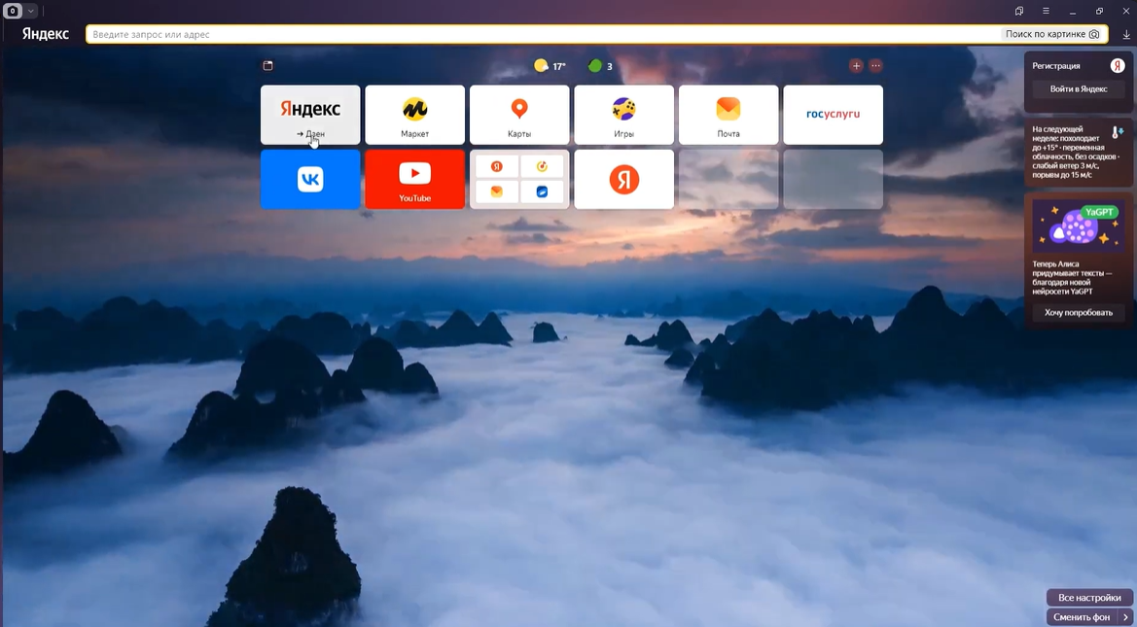

Рисунок 13 – Яндекс Браузер

Настройка и сопровождение сервисного ПО

В организации было принято решение осуществить интеграцию программного обеспечения «SQL Server 2022 Express Edition» с целью обеспечения эффективной работы с базами данных. Перед преступлением к установке указанного сервисного программного обеспечения (ПО) предприняты следующие меры для обеспечения надежности и безопасности процесса:

Верификация официальности установщика сервисного ПО, гарантирующая легальное происхождение предоставленного программного комплекса.

Осуществление антивирусной проверки установщика с целью выявления и исключения возможных вредоносных элементов, что направлено на обеспечение интегриметра системы.

Проведение анализа технических характеристик персонального компьютера (ПК) для подтверждения соответствия минимальным требованиям, обеспечивающим беспроблемную функциональность сервисного ПО.

Процесс установки включает в себя следующие шаги:

* выбор директории для установки, обеспечивающей оптимальное распределение ресурсов в системе;
* выбор необходимых опций в установщике, учитывая специфику требований и настроек пользователя;

Интеграцию SQL Server 2022 в организационной среде можно увидеть на рисунке (смотреть рисунок 14–17).

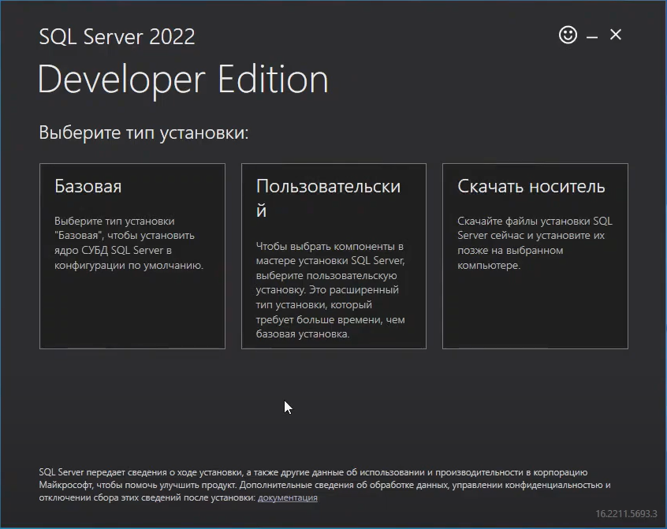

Рисунок 14 – Выбор типа установки

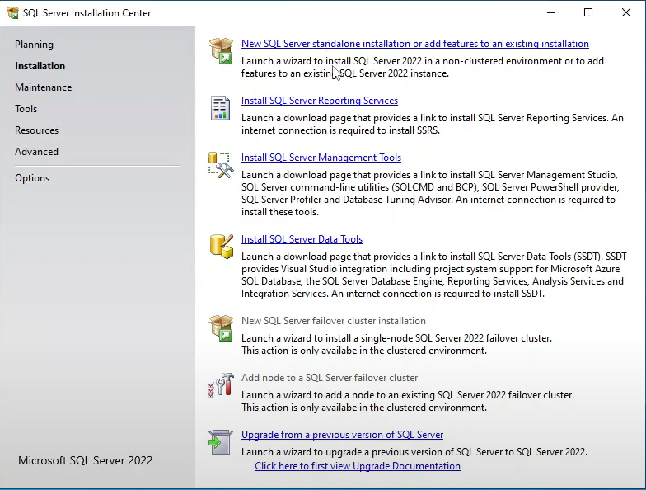

Рисунок 15 – Установка «SQL Server»

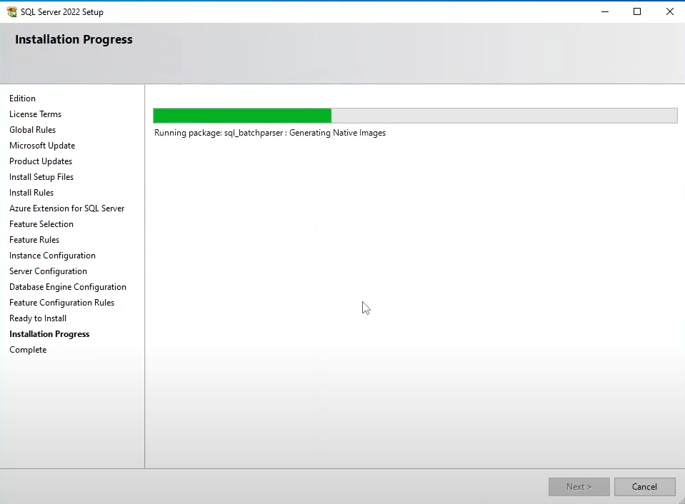

Рисунок 16 – Установка «SQL Server»

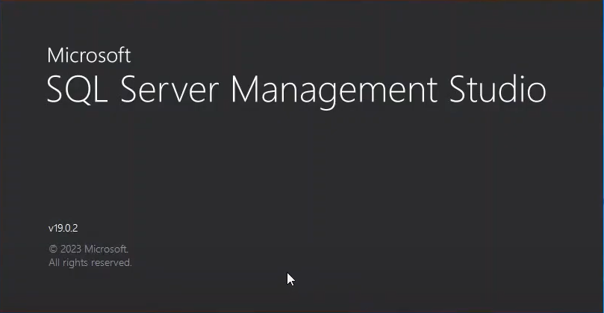

Рисунок 17 – Открытие «SQL Server»

2 ОБЕСПЕЧЕНИЕ КАЧЕСТВА ФУНКЦИОНИРОВАНИЯ КОМПЬЮТЕРНЫХ СИСТЕМ

2.1 Разработка программных модулей

В организации выявлен неавтоматизированный процесс, связанный с ручным формированием списков факультативов, последующим ручным отслеживанием ответственных сотрудников и созданием отчетов по статусу факультативов. Для оптимизации данного процесса и повышения эффективности была разработана информационная система, предназначенная для автоматизации учета факультативной деятельности в образовательном учреждении.

Для начала следует создать UseCase диаграмму программы.

Результат создания UseCase диаграммы можно увидеть на рисунке (смотреть рисунок 18).

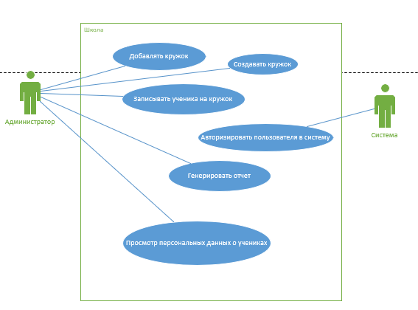

Рисунок 18 – Use Case диаграмма «Кружок»

В программе определен 1 вид действующих лиц: администратор.

Администратор имеет возможность создавать учетные записи пользователей в базе данных и определять, кто еще будет владеть правами администратора. Добавлять, изменять записи и генерировать отчеты.

Данное программное решение взаимодействует с базой данных (БД). Перед созданием БД была разработана соответствующая схема, изображенная на рисунке (смотреть рисунок 19).

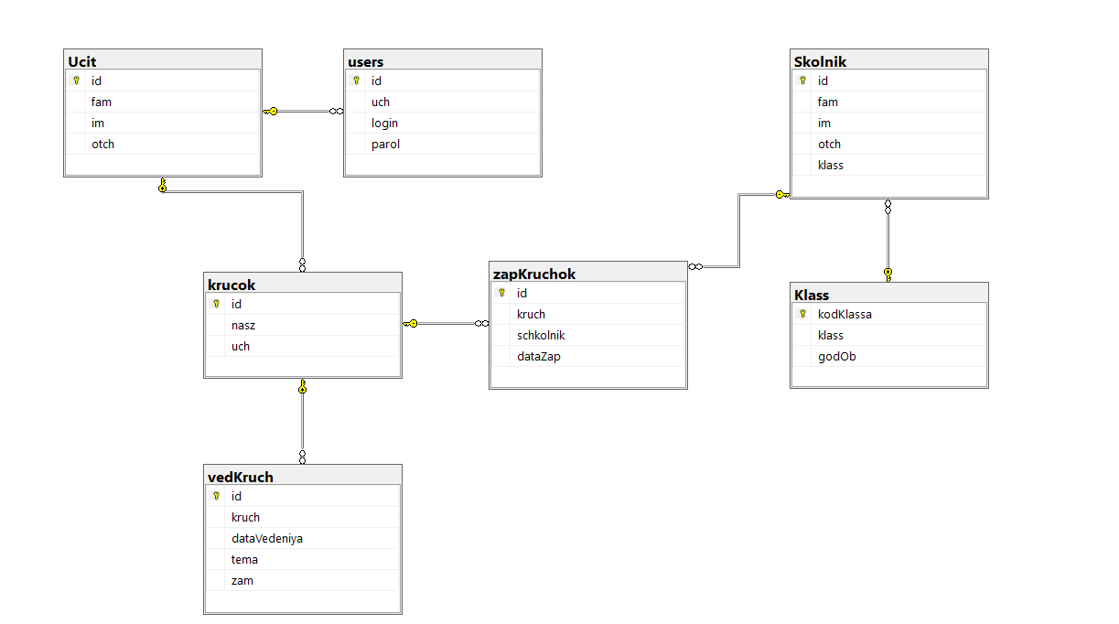

Рисунок 19 – Схема БД «vedeniyekrugcov»

Код программы представлен в приложении 1.

Произведена тщательная отладка разработанного программного обеспечения, в ходе которой осуществлен анализ исходного кода с целью выявления и устранения возможных ошибок. Этот этап разработки играет ключевую роль в обеспечении высокой стабильности и эффективности функционирования программы.

В процессе анализа кода были выделены и детально рассмотрены потенциальные проблемы, такие как синтаксические ошибки, логические несоответствия и другие недочеты, которые могли бы повлиять на работоспособность программного продукта. Специальные инструменты и методики отладки применялись для выявления и устранения этих ошибок, что способствовало повышению общей надежности системы.

Результаты успешной отладки программы (смотреть на рисунке 20).

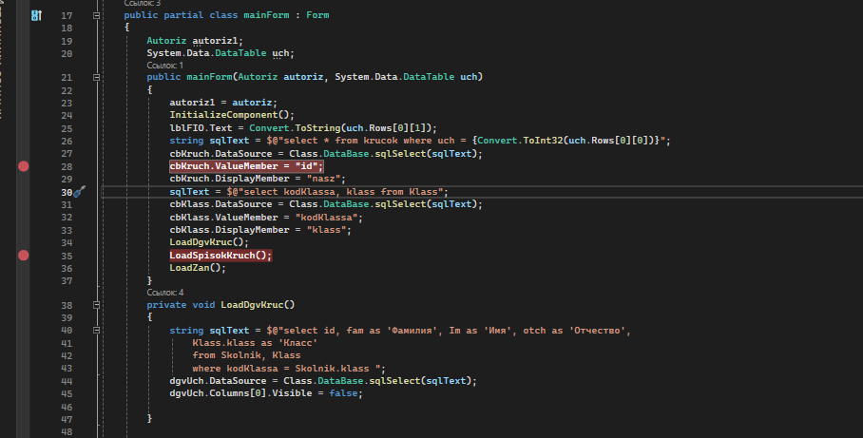

Рисунок 20 – Отладка программы

Работа программы начинается с окна авторизации программы, показано на рисунке (смотреть рисунок 21), в которое вводиться логин и пароль учетной записи, если она создана.

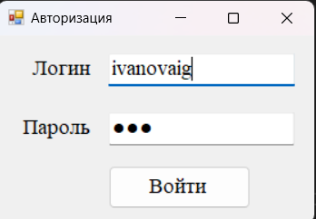

Рисунок 21 – «Авторизация»

Далее будет выполнена процедура авторизации пользователя путем активации кнопки «Войти». После этого окно авторизации закрывается, и открывается главное меню, представленное на рисунке ниже (смотреть рисунок 22). В данном окне расположены 5 кнопки: «Добавить учащегося», «Изменить учащегося», «Удалить учащегося», «Записать на кружок»» и «Заявление». Последняя кнопка в данном списке создана для генерации отчетов результат работы кнопки представлено ниже (смотреть рисунок 23). Также на данной форме открыта вкладка «Учащиеся», где располагается таблица с персональными данными учащихся и ранее названые 5 кнопок.

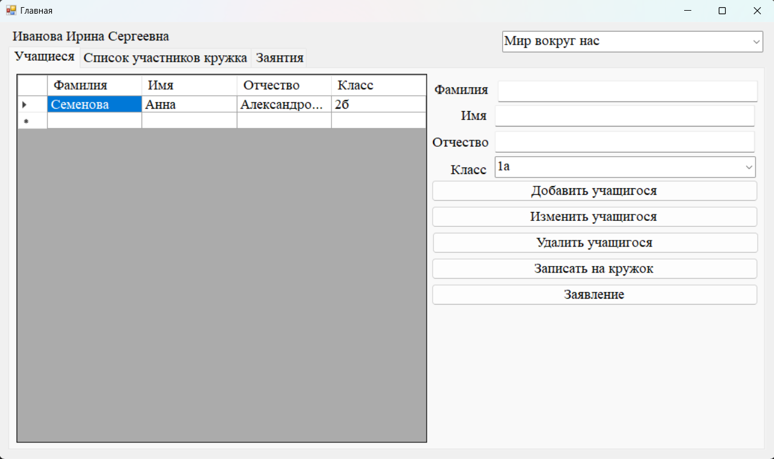

Рисунок 22 – Форма «Главное меню»

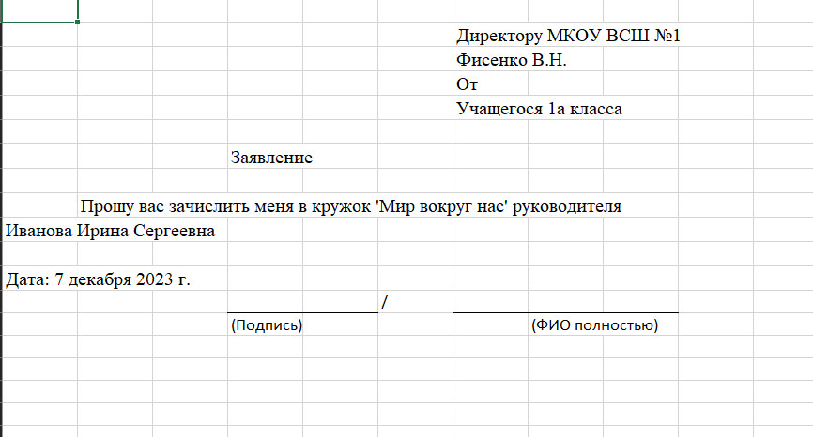

Рисунок 23 – Заявление

На вкладке «Список участников кружка» расположены 2 кнопки: «Исключить из кружка», «Список участников кружка» вкладка представлена на рисунке (смотреть рисунок 24).

На данной вкладке можно посмотреть список всех участников кружка, который выбирается из выпадающего списка, который расположен в правом верхнем углу формы, а также при нажатии кнопки «Исключить из кружка» можно удалить запись.

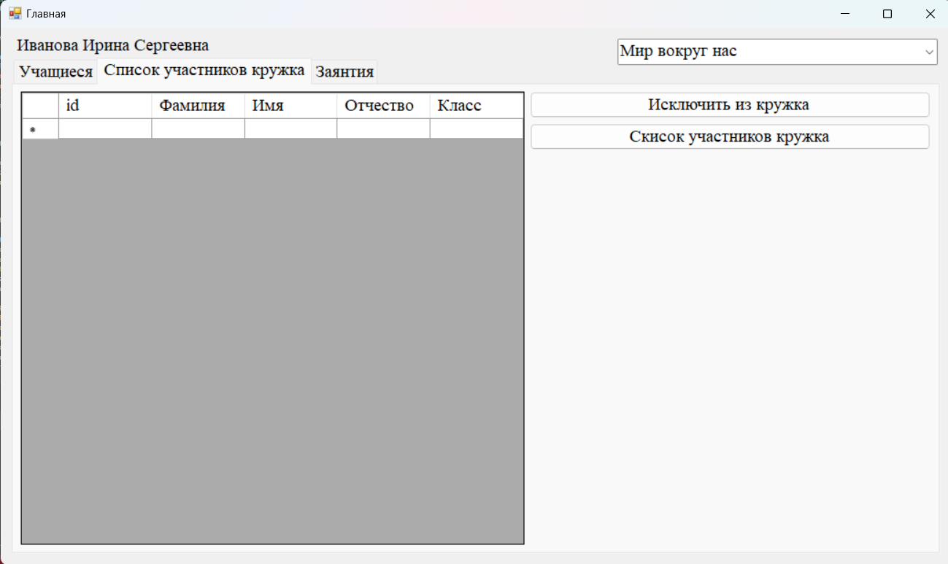

Рисунок 24 –Вкладка «Список участников кружка»

И на заключительной вкладке, обозначенной как «Занятия», обнаруживается четыре элемента управления, представленные в виде кнопок с интуитивно понятными функциями. В следующем разделе приведено подробное описание каждой кнопки:

Добавить занятие:

Данная кнопка предназначена для внесения нового занятия в систему. Нажатие этой кнопки инициирует процесс создания нового учебного события, где пользователь может указать необходимые детали, такие как название занятия, дата, время и другие параметры.

Изменить занятие:

Эта кнопка обеспечивает возможность редактирования существующего занятия. Пользователь может выбрать занятие из списка и внести необходимые коррективы.

Удалить занятие:

Кнопка "Удалить занятие" предоставляет возможность удаления выбранного занятия из системы.

Вывести на печать:

Задача этой кнопки заключается в формировании списка занятий в удобном формате для последующего вывода на печать. Нажатие данной кнопки инициирует процесс создания отчета или таблицы, содержащей информацию о занятиях, что облегчает последующий анализ или сохранение данных.

Результат работы кнопки «Вывести на печать» можно увидеть на рисунке (смотреть рисунок 26).Посмотреть вкладку «Занятия» можно на рисунке (смотреть рисунок 25).

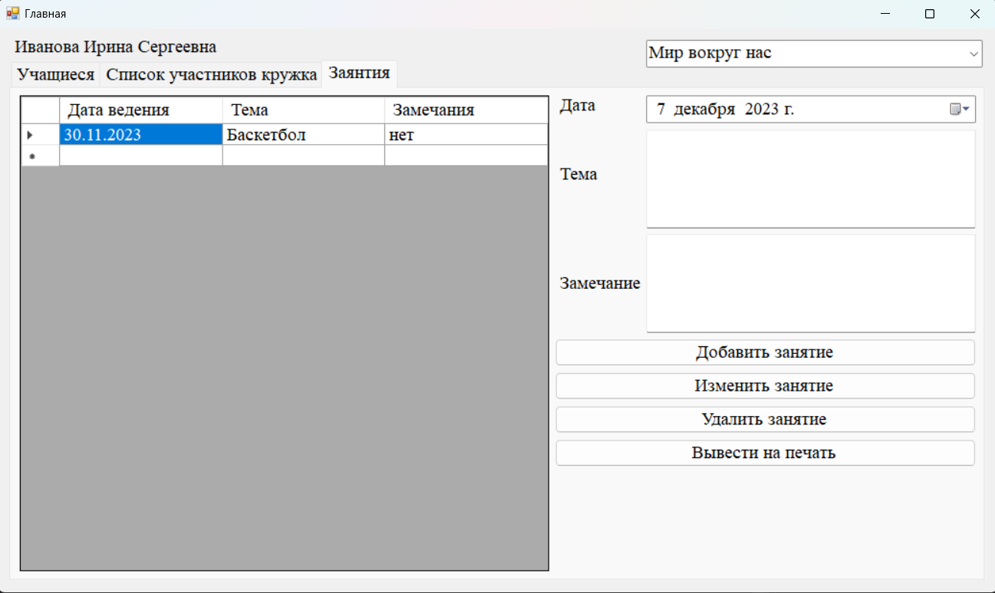

Рисунок 25 – Вкладка «Занятия»

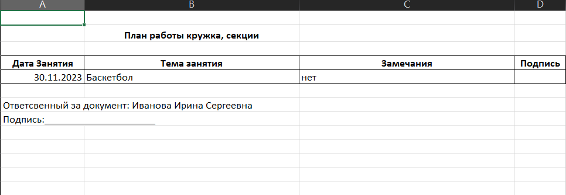

Рисунок 26 – Отчет

2.2 Тестирование программных модулей

Для программы были составлены тестовые наборы для проверки функционала разработанной информационной системы, представлено в таблице 3.

Таблица 3. Тестовые наборы.

|  |  |
| --- | --- |
| Тесты | Пример тестов |
| Различные виды тестирования | |
| Функциональное тестирование (Functionaltesting) | Кнопки окна навигации в приложении, которые переключают окна, работают.  2 Ввод текста в ячейку «Логин», «Пароль» после чего необходимо нажать на кнопку «Войти» чтобы авторизоваться в системе |
| Тестирование производительности (Performancetesting) | 1 Скорость перехода по вкладкам  2 Измерить время, необходимое для добавления 100 новых записей об учениках в базу данных. |
| Нагрузочное тестирование (Loadtesting) | 1 Большое количество вводимых символов.  2 Попытка добавления 1000 учеников в базу данных за короткий промежуток времени (например, 1 минута). |
| Тестирование совместимости (Compatibilitytesting) | Корректная работа разных версиях Windows |
| Различные типы тестов | |
| Позитивные тесты | Тест: Изменение информации о существующем ученике (например, обновление контактной информации).  Ожидаемый результат: Данные ученика успешно изменены, и обновленная информация отображается в системе. |
| Негативные тесты | Тест: Попытка добавить ученика, не заполнив все обязательные поля (например, имя и фамилию). |
| Исследовательские тесты | 1 Ввод информации символами с диакритическими знаками |
| Различные области тестирования | |

Продолжение таблице 3

|  |  |
| --- | --- |
| Модульное тестирование | 1 Тестирование каждого раздела в отдельности |
| Интеграционное тестирование | Тест: Добавление ученика и кружка, а затем сверка данных в базе данных. |
| Системное тестирование | Тест: Сохранение, обновление и извлечение данных из базы данных (например, добавление ученика и получение его данных).  Ожидаемый результат: Программа успешно взаимодействует с СУБД, сохраняет и корректно извлекает данные. |

2.3 Измерение характеристик программ

Измерение характеристик проводилось на ПК с характеристиками:

* процессор INTEL Pentium Gold G6400, OEM;
* память 4 Гб DDR 4;
* накопитель (SSD) 256 Гб;
* блок питания: AEROCOOL VX PLUS, 350Вт.

Скорость запуска программы: 1,681 сек.

Скорость перехода от окна авторизации к окну «Кружок»: 1,423 сек.

Скорость создания полного «отчета» с записями:2,692 сек.

Ранг и Оценка сложности внешних вводов

Таблица 4. Форма «Авторизация»

|  |  |
| --- | --- |
| Ссылки на файлы | Элементы данных |
| 1-4 |
| 0-1 | Низкий=3 |

Таблица 5. Форма «Главное меню»

|  |  |
| --- | --- |
| Ссылки на файлы | Элементы данных |
| 4 – 15 |
| 4-5 | Высокий = 7 |

Таблица 6. Вкладка «Список участников кружка»

|  |  |
| --- | --- |
| Ссылки на файлы | Элементы данных |
| 1-4 |
| 0-1 | Низкий=3 |

Таблица 7. Вкладка «Занятия»

|  |  |
| --- | --- |
| Ссылки на файлы | Элементы данных |
| 1-4 |
| 4-5 | Средний =5 |

Ранг и Оценка сложности внешних выводов

Таблица 8. Форма «Главное меню»

|  |  |
| --- | --- |
| Ссылки на файлы | Элементы данных |
| 1-4 |
| 4-5 | Высокий=7 |

Таблица 9. Форма «Список участников кружка»

|  |  |
| --- | --- |
| Ссылки на файлы | Элементы данных |
| 1-4 |
| 4-5 | Высокий=7 |

Таблица 10. Форма «Занятия»

|  |  |
| --- | --- |
| Ссылки на файлы | Элементы данных |
| 1-4 |
| 4-5 | Высокий=7 |

Ранг и Оценка сложности внешних запросов

Таблица 11. Форма «Авторизация»

|  |  |
| --- | --- |
| Ссылки на файлы | Элементы данных |
| 1-4 |
| 0-1 | Низкий=3 |

Таблица 12. Форма «Главное меню»

|  |  |
| --- | --- |
| Ссылки на файлы | Элементы данных |
| 4 -15 |
| 4-5 | Высокий =6 |

Таблица 13. Форма «Список участников кружка»

|  |  |
| --- | --- |
| Ссылки на файлы | Элементы данных |
| 1-4 |
| 1-2 | Средний=5 |

Таблица 14. Форма «Занятия»

|  |  |
| --- | --- |
| Ссылки на файлы | Элементы данных |
| 1-4 |
| 1-2 | Низкий=3 |

Ранг и оценка сложностей интерфейсных файлов

Таблица 15. Форма «Авторизация»

|  |  |
| --- | --- |
| Количество полей | Количество записей |
| 1-19 |
| 0-1 | Низкий=7 |

Таблица 16. Форма «Главное меню»

|  |  |
| --- | --- |
| Количество полей | Количество записей |
| 1-19 |
| 0-1 | Низкий=7 |

Таблица 17. Форма «Список участников кружка»

|  |  |
| --- | --- |
| Количество полей | Количество записей |
| 1-19 |
| 0-1 | Низкий=7 |

Таблица 18. Форма «Занятия»

|  |  |
| --- | --- |
| Количество полей | Количество записей |
| 1-19 |
| 0-1 | Низкий=7 |

Таблица 19. Расчетная таблица

|  |  |  |  |  |
| --- | --- | --- | --- | --- |
| Имя характеристики | Ранг, сложность, количество | | | |
| Низкий | Средний | Высокий | Итого |
| Внешние вводы | 3*2=6 | 4*1=4 | 6*1=6 | 12 |
| Внешние выводы | 4*1=0 | 5*0=0 | 7*3=21 | 25 |
| Внешние запросы | 3*2=6 | 4*1=4 | 6*1=6 | 14 |
| Внутренние логические файлы | 7*0=0 | 10*0=0 | 15*0=0 | 0 |
| Внутренние интерфейсные файлы | 4*7=32 | 7*0=0 | 10*0=0 | 32 |
| Общее количество = | | | | 83 |

Количество функциональных указателей вычисляется по формуле:

, где – Fi - коэффициенты регулировки сложности.

Fi – может иметь значения: 0–нет влияния; 1-случайное; 2-небольшое; 3-среднее; 4-важное; 5-основное.

F1 – сколько средств связи требуется для передачи или обмена информации с приложением.

F2 – как обрабатываются распределённые данные.

F3 – нуждается ли пользователь в фиксации времени ответа или производительности.

F4 – насколько распространена текущая аппаратная система на которой будет выполнятся приложение.

F5 – как часто выполняются транзакции.

F6 – какой % информации вводится в оперативном режиме.

F7 – приложение проектировалось для обеспечения эффективной работы конечного пользователя.

F8 – как много внутренних файлов обновляется в транзакции.

F9 – выполняет ли приложение интенсивную логическую или математическую обработку.

F10 – приложение разрабатывалась для удовлетворения требований одного или многих пользователей.

F11 – насколько трудны инсталляция и преобразование приложения.

F12 - насколько эффективно и/или автоматизированы процедуры запуска, резервирования и восстановления.

F13 – была ли спроектирована, разработана и поддержана возможность инсталляции в разных местах для различных организаций.

F14 - была ли спроектирована, разработана и поддержана в приложении простота изменений.

Таблица 20. Коэффициенты регулировки сложности.

|  |  |  |  |  |  |  |  |  |  |  |  |  |  |
| --- | --- | --- | --- | --- | --- | --- | --- | --- | --- | --- | --- | --- | --- |
| F1 | F2 | F3 | F4 | F5 | F6 | F7 | F8 | F9 | F10 | F11 | F12 | F13 | F14 |
| 1 | 0 | 0 | 2 | 1 | 2 | 2 | 0 | 1 | 1 | 3 | 0 | 2 | 0 |

FP =83*(0.65+0.01*15) = 66,4

После вычисления FP на его основе формируются метрики трудоемкости, стоимости и т.д.:

Используем для расчетов метрическое значение производительности из базиса некоторой фирмы:

Производительность = 25,5

Произведем расчет следующих характеристик:

Трудоемкость = 66,4/ 25,5 ~ 2,60

Стоимость = 2,60* 17362,5 =44 260 руб.

Документированность = 45/67,23 ~ 0,769

2.4 Разработка плана внедрения

Относительно ранее разработанного программного обеспечения предлагается составить стратегический план внедрения, включающий в себя следующие ключевые компоненты:

План внедрения программы представлен в таблице 21.

Таблица 21. План внедрения

|  |  |  |  |  |  |
| --- | --- | --- | --- | --- | --- |
| № | Этапы внедрения ПО | Сроки выполнения этапов | Содержание этапа | Ответственное лицо | Исполнители |
| 1 | Предварительный анализ и планирование | 2 дня | Провести анализ текущего состояния образовательного процесса в школе.  Определить ключевые потребности и проблемы, которые необходимо решить программой. | Специалист по взаимодействию с учениками | Специалист по взаимодействию с учениками |
| 2 | Выбор программного обеспечения и техническая подготовка | 4 дня | Провести исследование рынка программных решений для образовательных учреждений.  Выбрать наилучшее программное обеспечение в соответствии с потребностями школы. | ИТ-специалист | ИТ-специалист |

Продолжение таблице 21

|  |  |  |  |  |  |
| --- | --- | --- | --- | --- | --- |
| 3 | Внедрение программы и обучение персонала | 7 дней | Установка программного обеспечения; конфигурирование прав доступа пользователей; загрузка и коррекция данных | Системный администратор организации | Системный администратор организации |
| 4 | Тестирование и коррекция | 7 дней | Провести тестирование программы в реальных учебных условиях.  Собрать обратную связь от учащихся и учителей.  Внести необходимые коррективы и улучшения. | Системный администратор организации | Системный администратор организации |
| 5 | Оценка результатов  проекта | 1 день | Обсуждение с руководителем соответствия работы программы техническому заданию, разработать план масштабирования программы на другие классы или школы.  Подготовить отчет о внедрении программы. | Специалист по взаимодействию с клиентами | Специалист по взаимодействию с клиентами |

Внедрение программы предполагается в информационный отдел Муниципального казённого образовательного учреждения «Волчихинская средняя школа №1».

2.5 Работы по сопровождению

План сопровождения созданного приложения представлен в приложении 2.

2.6 Организация защиты ПО

Защита программы произведена с помощью VMProtectDemo, итог можно увидеть на рисунке ниже (смотреть рисунок 27)

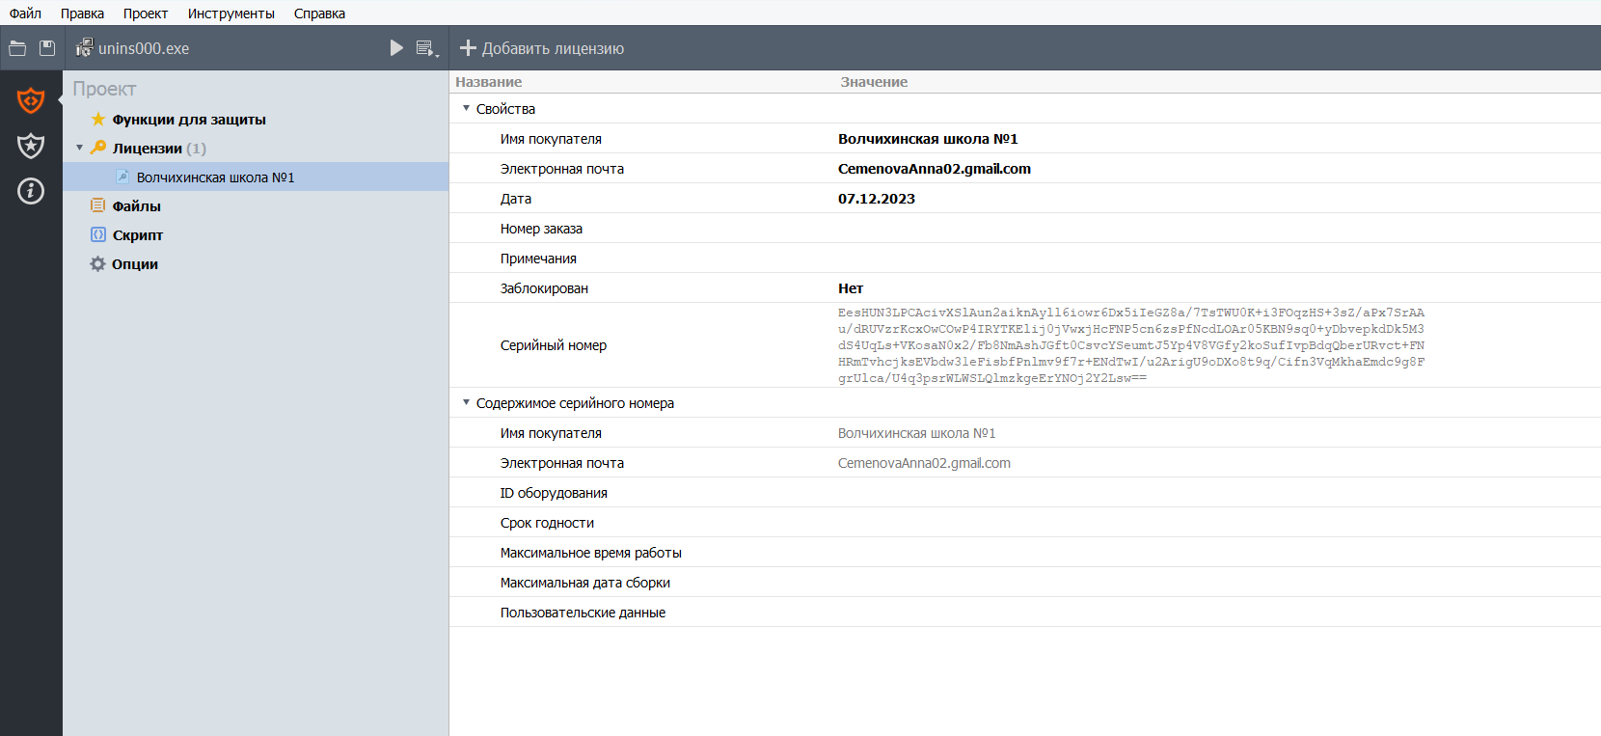

Рисунок 27 – Защита через ключ

3 ВЫВОД О ПРОХОЖДЕНИИ ПРАКТИКИ

В ходе выполнения производственной практики осуществлено исследование структуры предприятия «Школа №1» Волчихинского Района Алтайского Края. Проведен анализ программного обеспечения, выделено профессионально-ориентированное программное обеспечение «Microsoft Word», предназначенное для автоматизации учета отчетов. Решены проблемы совместимости различного программного обеспечения. Осуществлена настройка и обновление драйверов, и установка прикладного программного обеспечения, такого как пакет «Яндекс Браузер. Также произведена установка и настройка сервисного программного обеспечения SQL Server 2022, необходимого для работы с базами данных.

В ходе практики был выявлен неавтоматизированный процесс – связанный с ручным формированием списков факультативов. Для автоматизации данного процесса была создана программа на языке программирования C#. После создания программа успешно прошла разнообразные виды тестирования.

Выполнен полный объем задания практики в установленные сроки в соответствии с методическими рекомендациями. В ходе практики закреплены профессиональные компетенции. Разработаны алгоритмы выполнения основных операций в среде разработки Visual Studio на языке C#.

Процесс выполнения практики осуществлялся без трудностей.

СПИСОК ИСПОЛЬЗОВАННЫХ ИСТОЧНИКОВ

Печатные издания

1. Баженова, И.Ю. Языки программирования: Учебник / И.Ю. Баженова. - М.: Академия, 2020. - 448 c.
2. Гниденко, И. Г. Технология разработки программного обеспечения: учеб. пособие для СПО / И. Г. Гниденко, Ф. Ф. Павлов, Д. Ю. Федоров. — М. : Издательство Юрайт, 2019. — 235 с.
3. Гордеев, С. И. Организация баз данных в 2 ч. Часть 1 : учебник для вузов / С. И. Гордеев, В. Н. Волошина. — 1-е изд., испр. и доп. — М. : Издательство Юрайт, 2020. — 460 с.
4. Гордеев, С. И. Организация баз данных в 2 ч. Часть 2 : учебник для вузов / С. И. Гордеев, В. Н. Волошина. — 2-е изд., испр. и доп. — М. : Издательство Юрайт, 2021. — 501 с.
5. Кудрина, Е. В. Основы алгоритмизации и программирования на языке c#: учеб. пособие для СПО / Е. В. Кудрина, М. В. Огнева. — М. : Издательство Юрайт, 2021. — 322 с.
6. Кудрявцев, К. Я. Методы оптимизации: учеб. пособие для вузов / К. Я. Кудрявцев, А. М. Прудников. — 2-е изд. — М: Издательство Юрайт, 2019. — 140 с.
7. Лотка, Р. C# и CSLA .NET Framework. Разработка бизнес-объектов / Р. Лотка. - М.: Диалектика / Вильямс, 2017. - 555 c.
8. 15. Майо, Джо C#Builder. Быстрый старт (+ дискета) / Джо Майо. - М.: Бином-Пресс, 2021. - 384 c.
9. 16. Мэтью, Мак-Дональд WPF: Windows Presentation Foundation в .NET 4.5 с примерами на C#
10. Советов, Б. Я. Базы данных: учебник для прикладного бакалавриата / Б. Я. Советов, В. В. Цехановский, В. Д. Чертовской. — 3-е изд., перераб. и доп. — М: Издательство Юрайт, 2022. — 420 с.

Дополнительные источники:

1. Гагарина, Л. Г. Технология разработки программного обеспечения: учеб. пособие / Л. Г. Гагарина, Е. В. Кокорева, Б. Д. Вис надул; под ред. Л. Г. Гагариной. - М.: ФОРУМ: ИНФРА-М, 2020.-400 с.
2. Гвоздева, В. А. Основы построения автоматизированных информационных систем: учебник / В. А. Гвоздева, И. Ю. Лаврентьева. -М.: ФОРУМ-ИНФРА-М, 2022.-256 с.
3. Рудаков А.В. Технология разработки программных продуктов, Москва, Издательский центр «Академия» ,207 стр. 2020г.

Электронные издания (электронные ресурсы):

1. Орлов С.А. «Технологии разработки программного обеспечения» Питер, 2021г. Электронное пособие.
2. От модели объектов - к модели классов. Единое окно доступа к образовательным ресурсам. http://real.tepkom.ru/Real_OM-CM_A.asp